Orde van dienst
Afscheid ds. Klaas van der Kamp als
classispredikant Overijssel-Flevoland
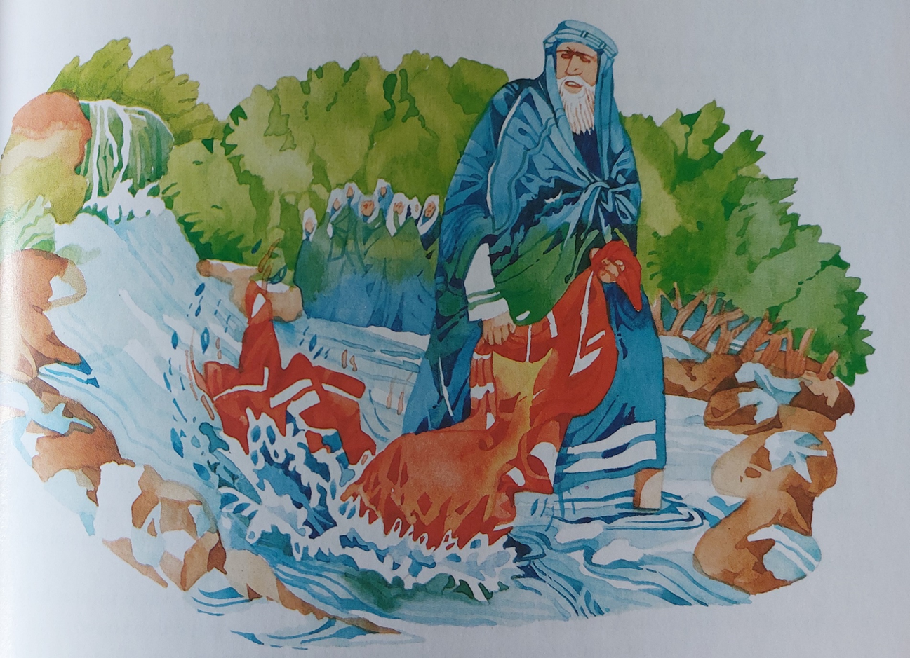
Ouderling van dienst: Leo Visser (kerkenraad Kampen)
Organist: Marijn de Jong
Veel gesprekken als classispredikant waren in het Nederlands. Maar er waren ook ontmoetingen en diensten in de streektaal. Daarom een meertalige dienst.
Orgelspel
Zingen als organist inzet, staande: Psalm 91a: 1, 3
Ondertussen komen kerkenraad en voorgangers binnen
1. Wie in de schaduw Gods mag wonen
hoeft niet te vrezen voor de dood.
Zoek je bij Hem een onderkomen
dan wordt zijn vrede jou tot brood.
God legt zijn vleugels van genade
beschermend om je heen als vriend
en Hij bevrijdt je van het kwade,
opdat je eens geluk zult zien.
3. Geen duister zal je overvallen,
er is een licht dat eeuwig brandt.
Duizenden doden kunnen vallen, -
jij blijft geschreven in Gods hand.
God is een schild voor zijn getrouwen
die leven van geloof alleen,
Hij zal een nieuwe hemel bouwen
van liefde om hun tranen heen.
Welkom / Votum / Groet
Zingen: Psalm 27: 1, 2
Vijf kleinkinderen Suze, Florien, Jade, Mette en Tuur
steken kaarsen aan, symbool voor vijf continenten.
1. Mijn licht, mijn heil is Hij, mijn God en Here!
Waar is het duister dat mij onheil baart?
Mijn hoge burcht is Hij, niets kan mij deren,
in zijn bescherming ben ik wel bewaard!
Of zich de boosheid tegen mij verbindt
en op mij loert opdat zij mij verslindt,
ik ken geen angst voor nood en overval:
het is de Heer die mij behouden zal!
2. Eén ding slechts kan ik van de Heer verlangen,
dit ene: dat zijn gunst mij eenmaal geeft
Hem dagelijks te loven met gezangen,
te wonen in zijn huis zo lang ik leef!
Hoe lieflijk straalt zijn schoonheid van omhoog.
Hier weidt mijn ziel met een verwonderd oog,
aanschouwende hoe schoon en zuiver is
zijn licht, verlichtende de duisternis.
Geleufsbeliedenis (pastor Willie Marskamp, Emmeloord) Beliedenis in ut Kampers met teksten uut ut Ni’je Testament,
in ‘t Aramees, de moedertaal fan Jezus en sien leerlingn
Zingen: Gezang 939: 1, 3 (staan)
Op U alleen, mijn licht, mijn kracht,
stel ik mijn hoop. U zorgt voor mij.
Door golven heen, door storm en nacht
leidt mij uw hand. U blijft nabij.
Uw vrede diep, uw liefde groot,
verjaagt mijn angst, verdrijft de dood.
mijn vaste rots, mijn fundament,
U bent de grond waarop ik sta.
Van eerste kreet tot laatste zucht
leef ik in U en U in mij.
Geen boze macht, geen kwaad gerucht,
Niets is er dat mij van U scheidt.
Want U regeert, U overwint,
U neemt mij aan. Ik ben Gods kind.
Totdat U komt, mij roept voorgoed,
bent U het doel van mijn bestaan.
Gebed
Schriftlezing: 2 Koningen 2: 8-14 (ds. Rob Nijhuis, Rijssen)
Lezing in ut Riessens
Elia kreeg zienn maantel
en rolden den op
en höw doar met op ’t water.
Dat verdeelden zik,
’n deel noar rechts en ’n deel noar leenks hen
en dee beaiden leupen oawer ’t dreuge
noar de aandere kaante.
Too ze doar warn an-ekömmen,
zea Elia teegn Elisa:
‘Wat wil iej nog gearne de’k vuur oe doo,
veur ik van oe vot-enömmen worre?’
Elisa zea: ‘Wat ik oe bidden mag,
loat der ’n dubbeld deel van oewn geest
op miej dale-kommen’.
Elia zea: ‘Doar vroag iej miej ’n meuilijk dinge!
Ar iej zeen köant de’k vot-enömmen worre,
dan zal oe det gebeuren,
mear ar-iej ’t neet zeen köant,
dan gebeurt ’t oe neet’.
En oonderwiel as ze stöadig verdan leupn
en kuijern,
köm doar op slag ne wage van veur
met pearde van veur
en dee maakn scheaiding tusken dee beaidn
en Elia wörden in nen stormweend
noar ‘hemel op-enömmen.
Elisa kon ’t zeen en schreeuwn:
‘Mien va, mien va,
wagen van Israël met eur pearevolk!’
Toen hee um neet mear kon zeen,
nöm he ziene eagne kleare
en schuurdn dee in twee stukke.
Hee kreeg ’n maantel op den Elia had loaten valn,
en gung wierumme
en bleef an de kaante van ’n Jordaan stoan.
Hee nöm Elia zienn maantel,
höw der met op ’t water en reup:
‘Woer is Hee, ’n God van Elia, joa Denne!’
Venniejs höw hee op ’t water
en det verdeelden zik,
’n deel noar rechts en ’n deel noar leenks hen
en Elisa kon der duurhen lopen.
Toen nam Elia zijn mantel, rolde hem op en sloeg het water.
Dat werd naar beide zijden verdeeld,
en zij gingen er beiden door, over het droge.
Het gebeurde nu, toen zij overgestoken waren,
dat Elia tegen Elisa zei:
Vraag mij wat ik voor u doen zal,
voordat ik van u weggenomen word.
Elisa zei: Laat er toch twee delen van uw geest op mij mogen zijn.
Maar hij zei: U hebt een moeilijke zaak gevraagd;
als u mij zult zien als ik bij u vandaan weggenomen word,
dan zal het u gebeuren,
maar zo niet, dan zal het niet gebeuren.
Het gebeurde, terwijl zij al sprekend verdergingen,
zie, dat er een vurige wagen met vurige paarden kwam,
die tussen hen beiden scheiding maakte.
Zo voer Elia in een storm naar de hemel.
Elisa zag het en hij riep:
Mijn vader, mijn vader, wagen van Israël en zijn ruiters!
En hij zag hem niet meer.
Toen greep hij zijn kleren en scheurde ze in twee stukken.
Hij pakte de mantel van Elia,
die van hem afgevallen was, op,
keerde terug en bleef aan de oever van de Jordaan staan.
Hij nam de mantel van Elia, die van hem afgevallen was,
en sloeg het water en zei:
Waar is de Heere, de God van Elia, ja Hij?
Hij sloeg het water en het werd naar beide zijden verdeeld,
en Elisa ging erdoor.
Zingen: Psalm 68: 6, 7 (streektaal)
6. O mensen, deur God vri’j e-köcht,
veur wie de overwinning zöcht,
o volk, pries dan de ‘Ere.
Want God, die duzend- duzend keer
anbeden wödt in wind en weer,
almachtig ‘Eer en ‘Eiland.
Zie, ‘oe de ‘Eer ten ‘emel keert,
vurige wagen, vurig peerd,
wolk die de ‘Eer verrulde.
Gevangen de gevangenis.
IJ die oons ‘oogst verlangen is
ontvangt de ‘oogste ‘ulde.
7. God wölln wi’j priezen met ontzag.
IJ draagt oons leven dag an dag,
zien naam is oonze vrede.
IJ is ut die ons ef e-red,
die oons in ruumte ef e-zet
en leidt met vaste skreden.
IJ die ut licht röp in de nacht,
IJ ef oons eil teweeg-e-bracht,
det höldt niet op te stromen.
IJ drög oons deur de diepte voort,
de ‘Ere ‘Eer blef onverstoord
löt oons de dood ontkomen.
Schriftlezing: Kolossenzen 3: 12-17 (ds. Karolien Zwerver, Dronten) As oantinken oan de Fryske perioade
Jimme binne troch God útkeazen.
Hy hat jim hillige en hat jim leaf.
Nim dan ynlike barmhertigens oan,
minlikens, neederigens,
freonlikens en geduld.
Ferdraach inoar en ferjou inoar,
as de iene wat op ‘e oare tsjin hat.
Lykas de Hear jimme ferjûn hat,
sa moatte jimme inoar ferjaan.
Boppe dat ellegearre moatte jimme
de leafde oannimme,
de bân dy’t gearbynt ta in folsleine ienheid.
En lit de frede dy’t Kristus jout
yn jimme herten regearje,
want dêr hat God jimme ta roppen
as leden fan ien lichem.
En wês tankber.
It boadskip fan Kristus
moat overvloedig ûnder jimme wenje,
lear en fermoanje inoar yn alle wysheid.
Sjong God yn jimme herten yn tankberens lof
mei psalmen, lofsangen en lieten,
sa’t dee Geast dy ynjout.
En wat jimme ek dogge,
yn word of died, doch dat allegearre
yn ‘e namme fan de Heare Jezus,
mei’t jimme God de Heit tank bringe
troch Him.
Kleedt u zich dan, als uitverkorenen van God,
heiligen en geliefden,
met innige gevoelens van ontferming,
vriendelijkheid, nederigheid, zachtmoedigheid, geduld.
Verdraag elkaar en vergeef de een de ander,
als iemand tegen iemand anders een klacht heeft;
zoals ook Christus u vergeven heeft, zo moet ook u doen.
En kleedt u zich boven alles met de liefde,
die de band van de volmaaktheid is.
En laat de vrede van God heersen in uw harten,
waartoe u ook in één lichaam geroepen bent;
en wees dankbaar.
Laat het woord van Christus in rijke mate in wonen:
onderwijs elkaar en wijs elkaar terecht in alle wijsheid
en zing voor de Heere met psalmen, lofzangen
en geestelijke liederen, met dank in uw hart.
En alles wat u doet met woorden of met daden,
doe dat alles in de Naam van de Heere Jezus,
terwijl u God en de Vader dankt door Hem.
Zingen: Gezang 757 (Voorzang Darlise Salas, Zwolle)
Raul en Darlise Salas van de Kingdom Identity Church
Voorzang: Swing low, sweet chariot,
coming for to carry me home,
swing low, sweet chariot,
coming for to carry me home.
I looked over Jordan, and what did I see
coming for to carry me home,
a band of angels coming after me,
coming for to carry me home. O,
swing low, sweet chariot,
Allen: coming for to carry me home,
Voorzang: swing low, sweet chariot,
Allen: coming for to carry me home.
Voorzang: If you get there before I do,
Allen: coming for to carry me home,
Voorzang: tell all of my friends I’m comin’, too,
Allen: coming for to carry me home. O,
Voorzang: swing low, sweet chariot,
Allen: coming for to carry me home,
Voorzang: swing low, sweet chariot,
Allen: coming for to carry me home.
Voorzang: The brightest day that ever I saw
Allen: coming for to carry me home,
Voorzang: when Jesus washes my sins away,
Allen: coming for to carry me home. O,
Voorzang: swing low, sweet chariot,
Allen: coming for to carry me home,
Voorzang: swing low, sweet chariot,
Allen: coming for to carry me home.
Voorzang: I’m sometimes up and sometimes down,
Allen: coming for to carry me home,
Voorzang: but still my soul feels heavenly bound,
Allen: coming for to carry me home. O,
Voorzang: swing low, sweet chariot,
Allen: coming for to carry me home,
Voorzang: swing low, sweet chariot,
Allen: coming for to carry me home.
Overdenking
‘De mantel der liefde’
Zingen: Vassien over Elia en Elisa
(melodie: ‘Wij moeten Gode zingen’)
1. Elia kwam op leeftiet,
sien leven was e-doan.
Een kar met vuur kwam bi’j um,
met störm is ij egoan.
in vlammen op-e-stegen,
verdween ie fan de aard’.
God leidt um op de wegen,
en röp um ‘emelwaarts.
2. God sprak eerst töt Elia,
Elisa an zien ‘aand.
Die nam ut fan um over,
profeet veur volk en laand.
Kreeg oog voor God sien wonder,
teegn goden fan de tiet,
mag ij over God spreken,
getugen woar God stiet.
3. Elia mog um zalven
töt godsman metterdoad,
en so ij al soll twieflen
an Gods volstrekte road:
moch ij de mantel dragen
van um die ‘t eerder deed
en zo sien leven dagen
in Gods kring welbesteed.
4. De wereld löp vermuuiend,
ut onrecht maakt ons stuk.
De Geest is oonze Leidsman,
bekeert ons tot geluk.
Un deur giet veur oons open,
veur ieder die ut stoort.
Ut is as bi’j Elia,
God ef ut leste woord.
Afscheid (ds. Wilbert Dekker, preses van de classis)
Zingen: Gezang 362: 1, 2
1. Hij die gesproken heeft een woord dat gaat,
een tocht door de woestijn, een weg ten leven,
een spoor van licht dat als een handschrift staat
tegen de zwartste hemel aangeschreven:
Hij schept ons hier een nieuwe dageraad,
Hij roept ons aan: ‘Ik zal je niet begeven’.
2. Hij die ons in zijn dienstwerk heeft gewild,
die het gewaagd heeft onze hand te vragen;
die ons uit angst en doem heeft weggetild
en ons tot hier op handen heeft gedragen;
Hij die verlangen wekt, verlangen stilt -
vrees niet, Hij gaat met ons, een weg van dagen.
Gebeden (Chazan Bert Oude Engberink, Haaksbergen)
Bert spreekt het Onze Vader uit in het Hebreeuws
Collecte
Eerste collecte is voor Oekraïne,
de tweede collecte is voor de classis
Scan de QR-code. Gebruik de camera app op de telefoon.
De eerste code is Oekraïne; de tweede is classis.
Zingen: Gezang 753: 1, 3, 6
Er is een land van louter licht
waar heilgen heersers zijn.
Nooit gaat de gouden dag daar dicht
in duisternis of pijn.
Men ziet het veld aan d’overkant
in groene luister staan,
als Israël ’t beloofde land
zag over de Jordaan.
God, laat ons staan als Mozes hier
hoog in uw zonneschijn,
en geen Jordaan, geen doodsrivier
zal scheiding voor ons zijn.
Zegen (gemeente gaat staan)
Zingen als amen: Gezang 425 (staan)
Vervuld van uw zegen gaan wij onze wegen
van hier, uit dit huis waar uw stem wordt gehoord,
in Christus verbonden, tezamen gezonden
op weg in een wereld die wacht op uw woord.
Om daar in genade uw woorden als zaden
te zaaien tot diep in het donkerste dal,
door liefde gedreven, om wie met ons leven
uw zegen te brengen die vrucht dragen zal.
Woorden van verbondenheid (gastheer ds. Wilbert Dekker)
a. Vanuit de overheid: commissaris van de koning ir. Andries Heidema
b. Vanuit de kerk: scriba van de classis ds. Jan Dirk Wassenaar
Orgelspel
Kerkenraad en voorgangers gaan naar consistorie
Voor aangemelde personen is de ‘Almanak van een kerk’ beschikbaar over het geloofsleven van Oost-Nederland.
Er is koffie en een drankje.
Welkom vrijdagmiddag 4 september in Utrecht bij een symposium en presentatie van de vriendenbundel ‘Met het oog op Europa’.

